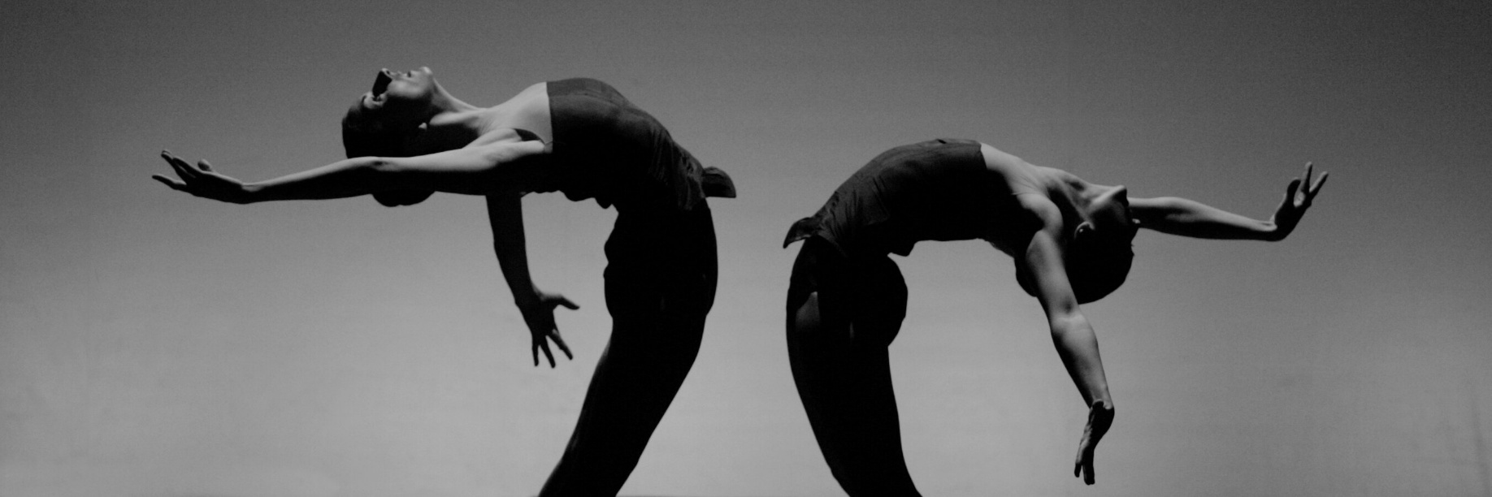
LA JOVEN 26/27
NECESITAMOS CONOCERTE.
PARA LA SOLICITUD DE RESERVA
ENVÍANOS POR FAVOR EL SIGUIENTE MATERIAL

- CV
- Foto de cara
- Material en vídeo con los siguientes ejercicios:

- Ejercicio barra de pliés/grand pliés en todas las posiciones.
- Ejercicio barra de adagio y pie a la mano
- Ejercicio centro diagonal de piruetas
- Ejercicio centro combinación de saltos
- Ejercicio de puntas para mujeres: equilibrios, giros, echapés, piqués, arabesques.
- Variación libre opcional
Todo en un solo vídeo no deberá superar los 8 minutos.
Indumentaria para los vídeos, maillot y media, malla o maillot y pierna descubierta.
NO FALDAS, NI CALENTADORES.
Cumplimenta el formulario para acceder a la audición y envíanos tu material a través de un link de cualquier plataforma que pueda soportar el peso del vídeo: Youtube, WeTransfer, Drive, Onedrive, etc..
Todo el material recibido será visualizado por el equipo de dirección de La Joven y utilizado exclusivamente para la evaluación de las solicitudes de acceso a la formación La Joven.
Los vídeos nunca serán compartidos fuera de la organización.
El material será eliminado 30 días después de la fecha límite de matriculación en La Joven.
Cumplimeta y envía el material audiovisual a través del siguiente cuestionario.
Facilítanos el mail de contacto de algún familiar si quieres hacer la gestión a través suyo.
En cumplimiento del Reglamento (UE) 2016/679 del Parlamento Europeo y del Consejo, de 27 de abril de 2016, relativo a la protección de las personas físicas en lo que respecta al tratamiento de datos personales y a la libre circulación de estos datos y por el que se deroga la Directiva 95/46/CE (Reglamento general de protección de datos), se pone su conocimiento que todos los datos de carácter personal facilitados en este formulario serán incorporados a un fichero del que es responsable la Universidad de Almería -UAL y cuya finalidad es gestionar la agenda de contactos para este máster y el envío de comunicaciones electrónicas informativas. Podrá ejercer los derechos de acceso, rectificación, cancelación y oposición de los mismos, dirigiéndose a danzaual@ual.es

LA JOVEN 25/26

WE NEED TO GET TO KNOW YOU.
FOR RESERVATION REQUESTS PLEASE SEND US THE FOLLOWING MATERIAL

- CV
- Photo of your face
- Video material with the following exercises:

- Exercise bar pliés/grand pliés in all positions.
- Exercise adagio bar and foot à la mail.
- Diagonal pirouette exercise.
- Exercise combination of jumps
- Pointe exercises for women: combination of balances, piqués, arabesque, echapé
- Optional free variation
All in one video should not ecceded 8 minutes.
Attire for the videos: leotard and socks, tights or leotard and bare legs.
NO SKIRTS OR LEG WARMERS.
Fill in the form to access the audition and send us your material via a link from any platform that can support the video file size: YouTube, WeTransfer, Drive, OneDrive, etc.
All material received will be viewed by the La Joven management team and used exclusively for the evaluation of applications for access to La Joven training.
Videos will never be shared outside the organisation.
The material will be deleted 30 days after the deadline for enrolment in La Joven.

In compliance with Regulation (EU) 2016/679 of the European Parliament and of the Council of 27 April 2016 on the protection of individuals with regard to the processing of personal data and on the free movement of such data and repealing Directive 95/46/EC (General Data Protection Regulation), you are hereby informed that all personal data provided on this form will be included in a file for which the University of Almeria -UAL is responsible and whose purpose is to manage the contact agenda for this master's degree and to send informative electronic communications. You may exercise your rights of access, rectification, cancellation and opposition of the same, by contacting danzaual@ual.es

